Thực hiện nhiệm vụ năm học 2021-2022. Trường mầm non Bình Minh tổ chức tập huấn công nghệ thông tin tới toàn thể cán bộ giáo viên trong toàn trường.

Dưới sự hướng dẫn của Đ/c: Tưởng Minh Hường- Phó hiệu trưởng và các đồng chí: Hoàng Thị Xuân- Khối trưởng khối nhà trẻ; đ/c: Nguyễn Thị Hằng- Khối trưởng khối mẫu giáo nhỡ; đ/c: Nguyễn Thị Trang với 02 nội dung:
- Nội dung 1: Thiết kế truyện tranh hoạt hình
- Nội dung 2: Thiết kế bài giảng định dạng video và thiết kế trò chơi

Buổi bồi dưỡng được chia sẻ qua zoom để đảm bảo an toàn trong phòng chống dịch Covid- 19.
Sau đây là một số hình ảnh của buổi chuyên đề:

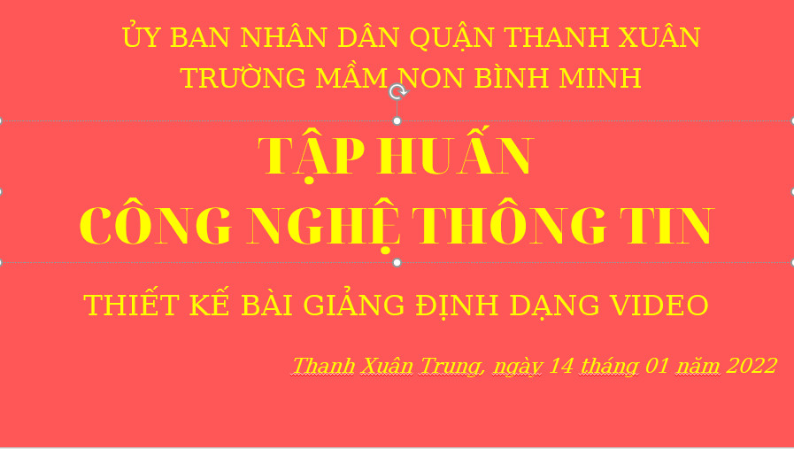

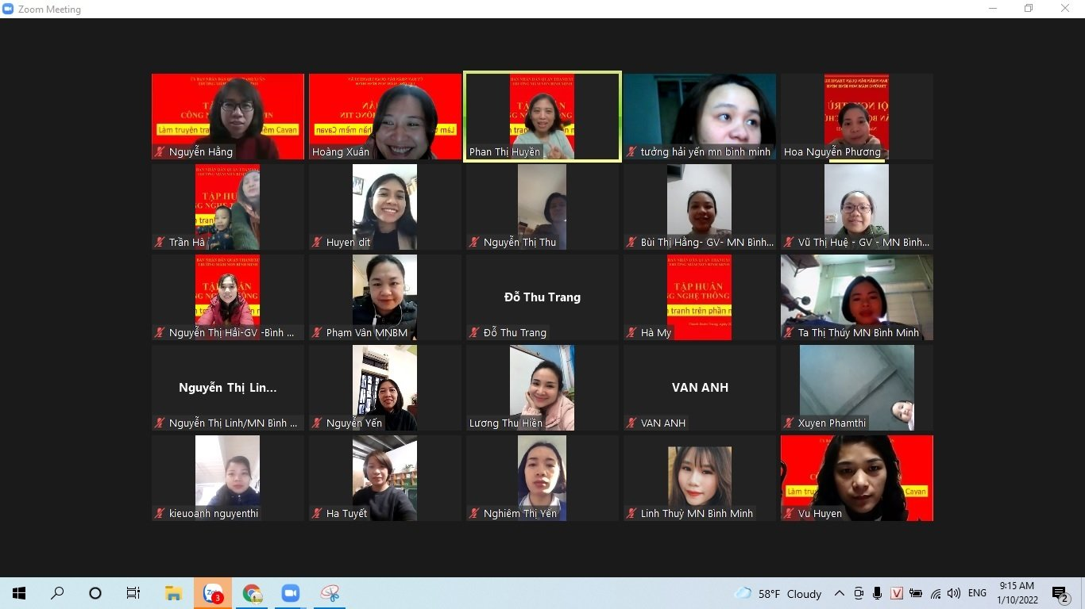
Cán bộ giáo viên trường mầm non Bình Minh tham gia buổi tập huấn CNTT

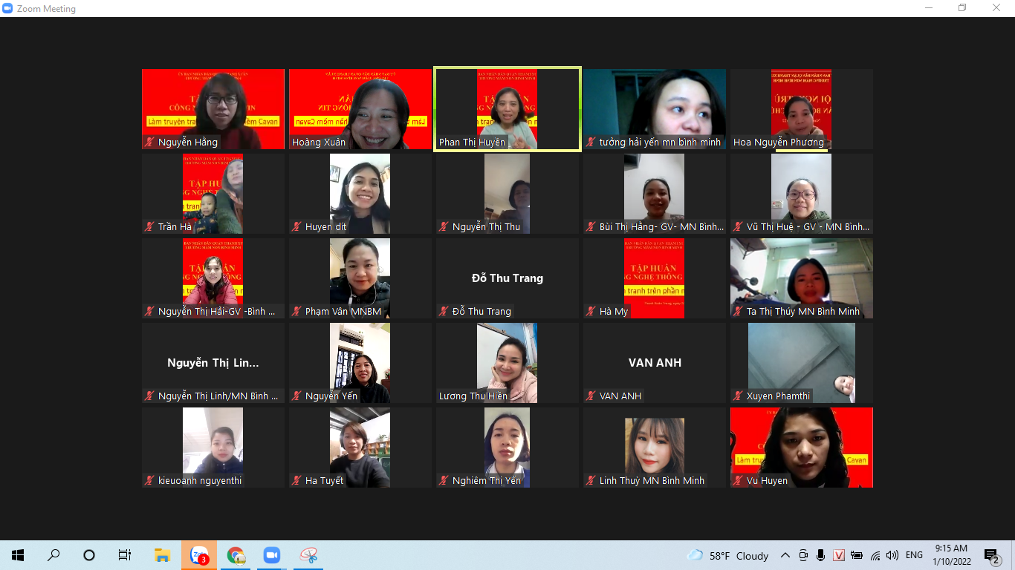
Cán bộ giáo viên trường mầm non Bình Minh tham gia buổi tập huấn CNTT

Hình ảnh minh hoạ hướng dẫn thiết kế truyện tranh hoạt hình

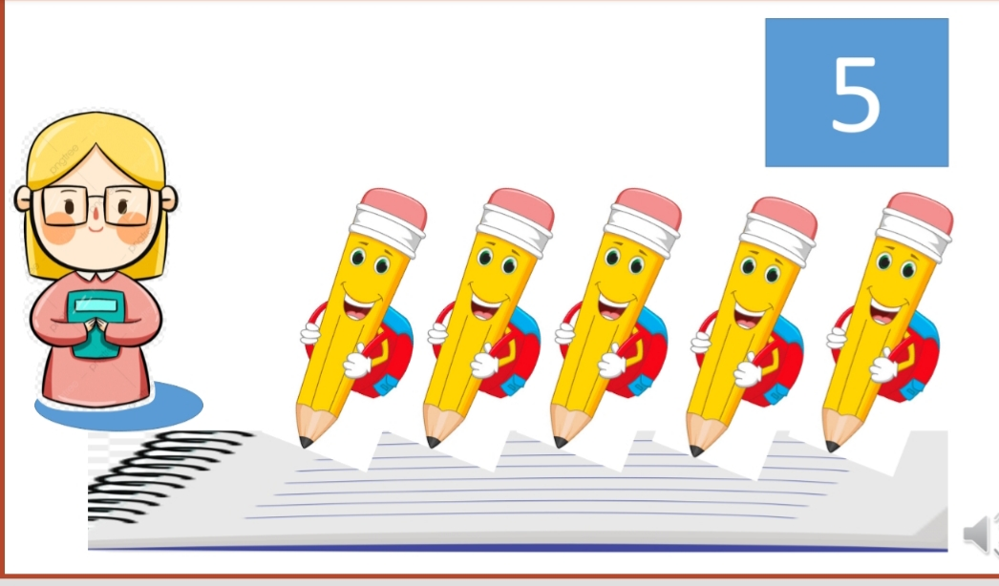
Hình ảnh minh hoạ hướng dẫn thiết kế bài giảng định dạng video
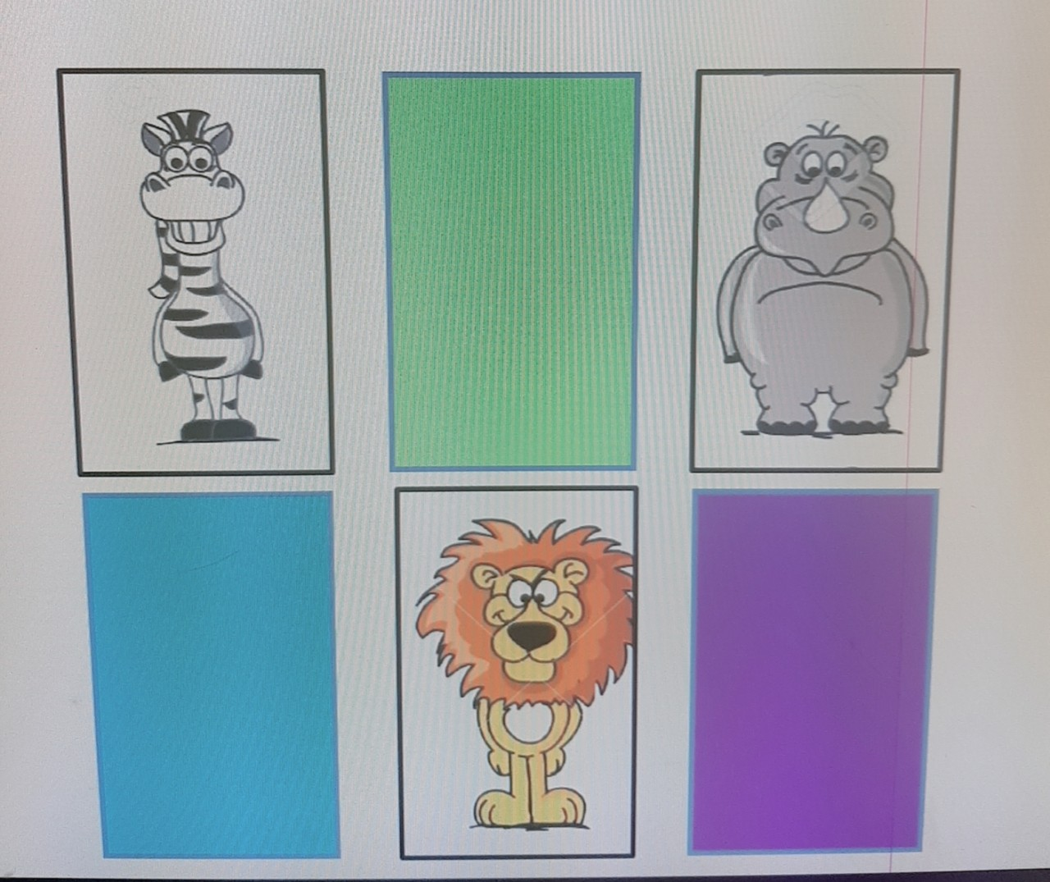
Hình ảnh minh hoạ hướng dẫn thiết kế bài giảng định dạng video

Qua buổi bồi dưỡng CNTT cho toàn thể GV trong trường MN Bình Minh, mỗi giáo viên đều nâng cao kỹ năng CNTT, hiểu hơn về tầm quan trọng CNTT trong dạy học. Ứng dụng công nghệ thông tin tốt trong công tác chăm sóc giáo dục trẻ, công việc của giáo viên cũng được giảm tải đáng kể, giúp tiết kiệm công sức; Công nghệ thông tin giúp giáo viên thiết kế ra những bài giảng trực quan, sinh động, tạo nên môi trường học tập thân thiện, học sinh tích cực. Không chỉ nghe, nhìn, học sinh mầm non còn được thực hành nội dung bài học một cách bài bản thông qua các đoạn video sinh động, hấp dẫn. Từ đó, giúp các con phát triển toàn diện và các con cảm thấy vui vẻ, hạnh phúc khi các con học ở nhà cũng như tới trường.

